|  |  |  |  |
| --- | --- | --- | --- |
| **单位** | **开户行** | **账号** | **开户名** |
| 山东新矿信息技术有限公司 | 工商银行新汶支行 | 6217231604000938286 | 张晓 |
|  |  |  |  |
|  |  |  |  |

名称：山东新矿信息技术有限公司 纳税人识别号：91370000061991960L地址、电话：泰安市高新技术产业（经济）开发区南天门大街中段0538-7872103开户行及账号：中国银行股份有限公司泰安高新技术开发区支行205217941664

第一级

过犹不及

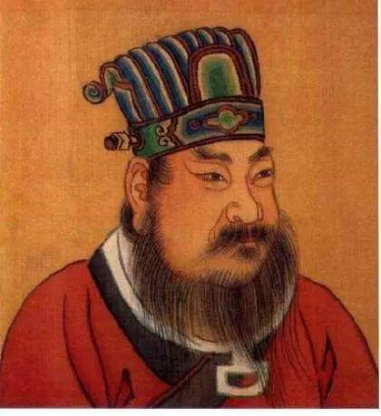

南朝梁武帝一日雅兴大发，与诸位大臣一起游山逛水。当大家尽兴泛舟在烟雨朦胧的湖上时，一位大臣趁机拍马说：“烟波浩渺，圣上亲临盛会，自有‘帝子降兮北渚’!”

梁武帝冷笑不已：“这是屈原的《九歌》里面的一句经典啊，下一句就是‘目眇眇兮愁予’，你莫不是借此笑话朕的眼睛吧?”当即下令砍了这个可怜大臣的头。原来，梁武帝是一个独眼龙。

点评：写文章可直抒胸臆，开门见山，博得读者情感共鸣，但拍马屁却以婉转见高明。

第二级

大音希声

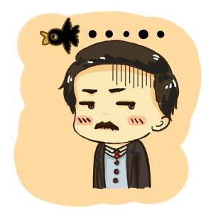

“对领导的话，理解的要执行，不理解的要在执行中加深理解。”

点评：《道德经》云“大音希声，大象无形”，真正高明的马屁不显山不露水，既能让人舒坦到骨子里，又不会轻易被人察觉，可谓“润物细无声”！

第三级

先抑后扬

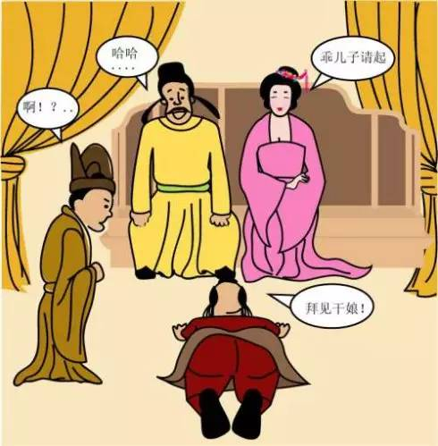

唐玄宗命太子会见安禄山，安禄山见了太子却不肯下跪，唐玄宗知道后，怒斥安禄山为何不拜太子，安禄山说：“臣蕃人，不识朝仪，不知太子是何官？”唐玄宗说：“太子是储君，是要继承朕江山之人。”安禄山又说：“臣愚蠢，只知陛下，不知太子，今当万死！”后来安禄山不仅没有被治罪，还备受玄宗恩宠。

点评：一般的马屁只能让被拍者呵呵一笑，然而安禄山这个马屁却拍得跌宕起伏，令被拍者心里一紧一松，有如茅塞顿开般畅快。

第四级 独具匠心

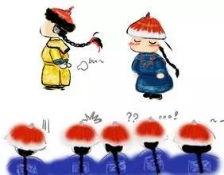

传说第30代天师张继先自幼聪颖过人，12岁应诏。宋徽宗问：“卿居龙虎山，曾见龙虎否？” 张继先答：“居山，虎则常见，今日方睹龙颜。”

点评：一般人的马屁最多也就到张继先这一层次了，可谓反应灵敏，机智过人。

第五级

炉火纯青

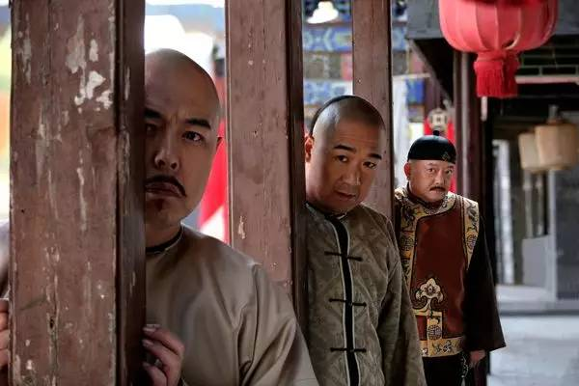

乾隆五十大寿，百官朝贺，可是乾隆都活了五十年了，身为皇帝，天底下有什么奇珍异宝他没见过？什么恭维奉承他没听过？因此，如何给皇上献一个出彩的寿礼就成了大难题，只见纪晓岚呈上两个画轴，卷开一看，上联：四万里皇图，伊古以来，从无一朝一统四万里。下联：五十年圣寿，自前兹往，还有九千九百五十年。乾隆大喜，百官齐赞。

点评：上联暗指清朝西起葱岭，东濒大海，北到外兴安岭，南至南海，纵横四万里，历史上从没有一个朝代版图如此之大。下联中乾隆五十大寿再加九千九百五十年，刚好一万岁。上联“无疆”，下联“万岁”，恰好“万寿无疆”！这就是真正的知识分子和郭沫若的区别了。这一副对联虽然极尽赞扬，毫无掩饰，但拍马屁的水平可谓是炉火纯青，堪称文艺界的模范。真正有才华之人马屁也能拍的新颖脱俗。

第六级

八面玲珑

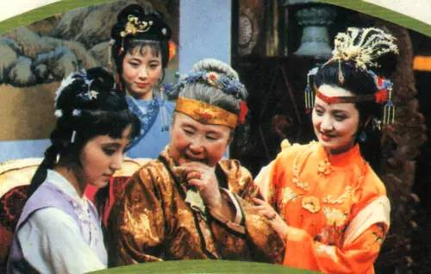

这熙凤携着黛玉的手，上下细细打谅了一回，仍送至贾母身边坐下，因笑道：“天下真有这样标致的人物，我今儿才算见了！况且这通身的气派，竟不像老祖宗的外孙女儿，竟是个嫡亲的孙女，怨不得老祖宗天天口头心头一时不忘。只可怜我这妹妹这样命苦，怎么姑妈偏就去世了！”说着，便用帕试泪。贾母笑道：“我才好了，你倒来招我。你妹妹远路才来，身子又弱，也才劝住了，快再休提前话。”这熙凤听了，忙转悲为喜道：“正是呢！我一见了妹妹，一心都在他身上了，又是喜欢，又是伤心，意忘记了老祖宗。该打，该打！”

点评：王熙凤先夸了客人林黛玉，又在暗中给足了自家迎探惜三人面子，当然，一切马屁的最终指向，都是贾母，照顾到了现场所有的人，滴水不漏。最近最有名的马屁就是这个道理：一朋友到我家做客，恰好那天我儿子带女朋友回家。朋友说一句，这孩子跟他爸一样，会挑！一句话夸了四个人！

第七级

翻手为云覆手雨

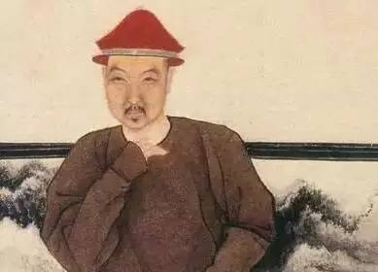

康熙问兵部尚书明珠：“明珠，此事是兵部该管，你以为如何？”明珠道：“圣上天纵聪明，高瞻远瞩，见事比臣子们高上百倍。奴才想来想去，撤藩有撤的好处，不撤也有不撤的好处，心中好生委决不下，接连几天睡不着觉。后来忽然想到一件事，登时放心，昨晚就睡得着了。原来奴才心想，皇上思虑周详，算无遗策，满朝奴才们所想到的事情，早已一一都在皇上的料中。奴才们想到的计策，再高也高不过皇上的指点。奴才只须听皇上的吩咐办事，皇上怎么说，奴才们就死心塌地、勇往直前的去办，最后定然大吉大利，万事如意。”韦小宝一听，佩服之极，暗想：“满朝文武，做官的本事谁也及不上这个家伙。

点评：巧舌如簧，证据充分，论点明确，结尾有力，死人估计也可让他说活了。

第八级

登堂入室

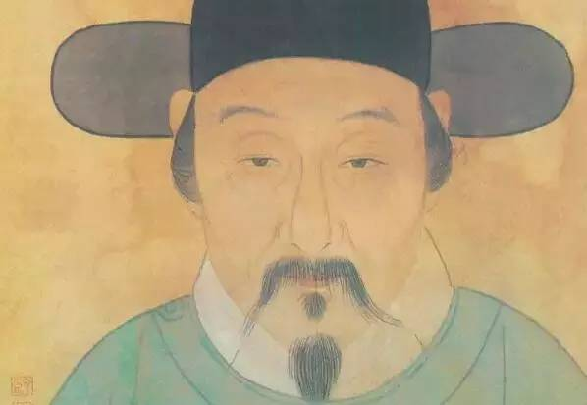

解缙在朝中做官，深得朱老板厚爱，一次，朱老板想考考解缙，便说后宫妃生了个孩子，解说：“吾皇昨夜降金龙。”朱老板说：是位千金。解对：“化作仙女下九重。”朱老板说：可惜死了。解对：“料是人间留不住”。朱老板又道：丢到金水河去了。解对道：“翻身跳入水晶宫。”

点评：解缙绝壁的拍马屁者个中翘楚，将马屁拍得风雅，拍的流畅，拍成一件艺术品。

第九级

春风化雨

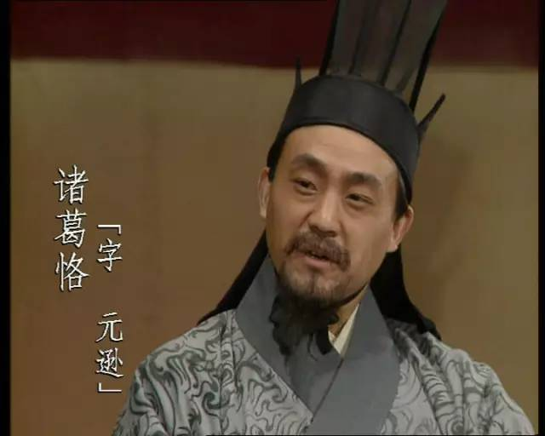

一次，孙权见到诸葛恪(诸葛瑾之子)，问他：“你爸和你叔（指诸葛亮）谁更牛？”诸葛恪想都没想，应声回答：“我爸。”

孙权纳闷儿啊：“你叔叔在蜀汉大权独揽，治理国家政治清明，军事上平定南蛮，做了那么多大事，你爹就是东吴一普通官员，你凭啥说你爸牛？”

诸葛恪：“我爸知道该跟着谁干。”

点评：诸葛恪不但机智聪明，还是一个名副其实的“马屁王”，除了这一例之外，还有好几次拍得很到位，在此不一一列举。之所以单列这一个是因为这个马屁算得上是顶级马屁——春风化雨润物无声。并没有任何的直接褒奖，然而却给了被拍者最大的肯定。

第十级

返璞归真

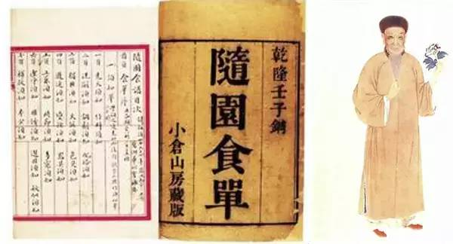

清代大才子袁枚，少年聪慧，禀赋过人，二三十岁就官拜七品县令。赴任之前，袁枚去向他的老恩师——清乾隆年间的名臣尹文端辞行。

尹文端问：“你此去赴任，都准备了些什么？”袁枚老老实实地回答：“学生也没有准备什么。就准备了一百顶高帽子。”尹文端一听就有些不高兴，说：“你年纪轻轻，怎么能搞这一套，还是要讲究勤政务实呀！”袁枚说：“老师您有所不知。如今社会上的人大都喜欢戴高帽子，像您老人家这样不喜欢戴高帽子的人真是风毛麟角呀！”

点评：袁枚这个马屁拍得简直余韵尤长，言留不尽之意可谓深远啊，被拍者甚至都不知道对方是在拍马屁，然而已经受用无穷。众里寻他千百度，那屁已在灯火阑珊处是也